宁波东方理工大学(暂名)校园建设项目永久校区2号地块二、三、四标段
工程监理报名公告

采购人名称： 宁波东方理工大学(暂名)

代建管理方名称：深圳市润置城市建设管理有限公司

2023 年 4 月

宁波东方理工大学(暂名)校园建设项目永久校区2号地块二、三、四标段工程监理
报名公告
深圳市润置城市建设管理有限公司（以下称代建单位）受宁波东方理工大学(暂名) （以下称采购人）的委托，就宁波东方理工大学(暂名)校园建设项目永久校区2号地块二、三、四标段工程监理组织公开报名，诚邀符合条件的潜在监理单位参加报名，择优邀请参与投标。
- 项目名称：宁波东方理工大学(暂名)校园建设项目永久校区2号地块二、三、四标段工程监理单位报名。
- 项目概况：本工程位于宁波市镇海区清水浦片区，北临风华路，南至前大河。一期-1总用地面积约60万平方米，总建筑面积约57万㎡。
本次采购为二标段、三标段、四标段工程监理。
监理二标段为（建筑面积18.8万平米）：核心岛区域，包含图书馆、教学实验楼、商学院、教学及行政办公楼、行政办公及人文社科中心；
监理三标段为（建筑面积15.68万平米）：理学院、交叉研究中心、公共科研平台、文博中心、教授俱乐部及其附属配套设施；
监理四标段为（建筑面积13.5万平米）：①院士楼、食堂及大学生活动中心②教师公寓、学生公寓③地下室；
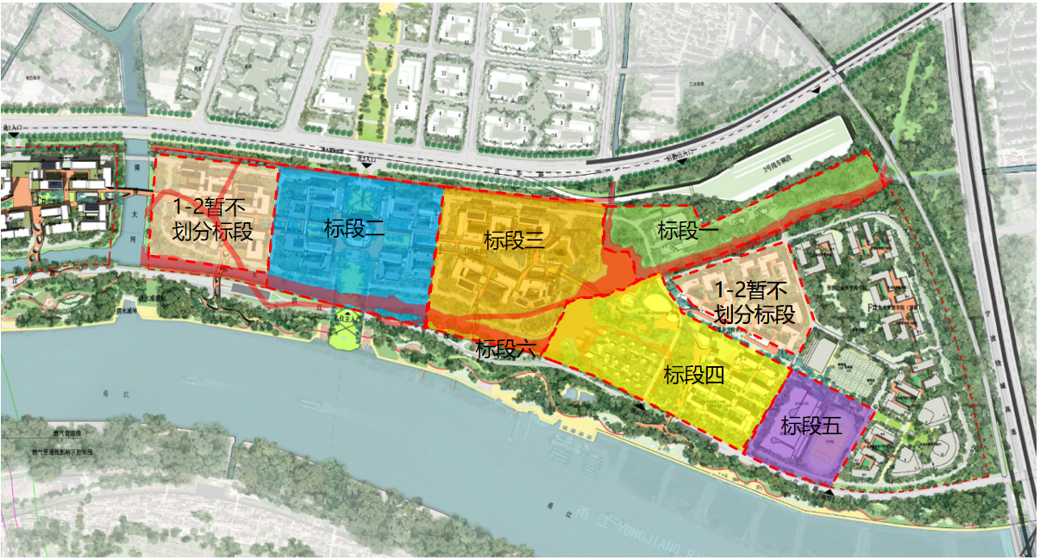
- 工期：
标段二：暂定开始服务时间为2023年6月10日，2025年12月30日服务结束，具体开始时间以建设单位通知为准。
标段三：暂定开始服务时间为2023年7月30日，2025年12月30日服务结束，具体开始时间以建设单位通知为准。
标段四：暂定开始服务时间为2023年7月30日，2025年12月30日服务结束，具体开始时间以建设单位通知为准。
四、潜在的报名方资格及提交资料：
1、报名方具有独立的法人资格，具备有效的营业执照。（提供公司营业执照等相关复印件）。
2、资质要求：工程监理综合资质或房屋建筑工程监理甲级（含）资质证书。（提供公司资质证书等相关复印件）。
3、二标段业绩要求：近5年内已竣工的项目业绩（以竣工报告时间为准），单项目建筑面积10万平以上并获得国家级奖项的公建项目。（提供合同复印件、竣工验收报告、获奖证书等证明材料）。
三、四标段业绩要求：近5年内已竣工的项目业绩（以竣工报告时间为准），单项目建筑面积8万平以上并获得省级奖项的公建项目。（提供合同复印件、竣工验收报告、获奖证书等证明材料）。
4、项目负责人：国家注册监理工程师；总监工作年限≥10年；担任过8万平以上公建项目总监；团队组成：专业工作年限≥5年。（拟派总监、团队主要管理人员业绩、获奖情况，提供简历表、注册证书、获奖证书、社保、业绩证明资料等）。
5、投标人的信用情况；投标人、法定代表人、项目负责人未被“信用中国”列入严重失信主体名单和“信用中国（浙江）”列入黑名单。
6、本项目不接受联合体报名。
7、投标人认为有必要的其他资料。（提供团队架构等支持、高校或科研院所建设相关的材料、类似相关业绩）。
8、报名资料需编制目录索引。
9、本项目不接受存在控股关系的两家及以上单位同时报名。
10、学校保留要求各投标单位提供其他资料的权利。
请报名方认真对照资格条件，如不符合要求的，无意或故意参与报名，经评审发现的则取消报名方资格；评审过程中，报名方提供的相关证件为虚假或伪造，或者其他人员持法定代表人或授权委托人的身份证参与报名，一经发现亦取消报名方资格，且所产生的一切后果由报名方自行承担。
五、报名保证金的缴纳：
金额：人民币 壹万元整。
通过供应商的基本账户以银行转帐方式缴入以下账户
账户名：深圳市润置城市建设管理有限公司
开户行：交通银行深圳分行营业部
银行账号：443066285013006976000
提交截止时间：2023年 5 月 6日12:00
（北京时间，以资金到达上述账户时间为准。同时需将缴纳投标保证金的付款凭证发送到邮箱CRLD_NBDFLGHY_ZY@crland.com.cn）
六、报名文件接收：
1、凡符合报名资格要求并有意参加者，请于2023年5月6日12:00前至宁波市镇海区同心路568号开元新青年广场2号楼9楼递交报名文件（纸质版一式三份，电子版一份，电子版需提供可编辑Word版及PDF版）。
2、有关本次报名的事项若存在变动或修改，敬请及时关注东方理工高等研究院官网（https://www.eias.ac.cn/）、宁波市阳光采购服务平台（http://ygcg.nbcqjy.org/home）发布的信息更正公告，恕不另行通知，如有遗漏采购人概不负责。
七、报名文件接收截止时间：2023年5月6日12:00。
八、联系方式
（一）、采购人：宁波东方理工大学(暂名)
- 、代建单位：深圳市润置城市建设管理有限公司
联系人：韩斐 联系电话：17611481826
地 址：宁波市镇海区同心路568号开元新青年广场2号楼9楼

